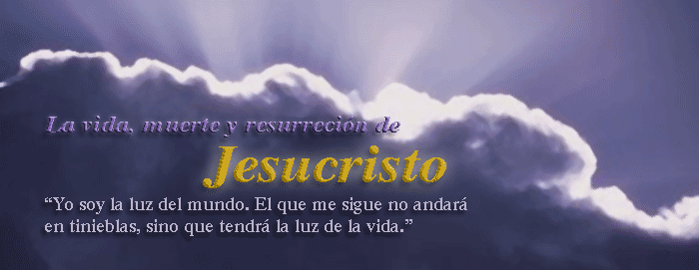
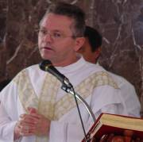
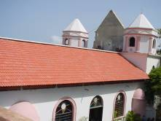
28 de abril. Sábado de la 3a. semana o memoria libre de san Pedro Chanel, presbítero y mártir
Dios nuestro, que por medio del bautismo haces participar de la vida de Cristo a los que creen en ti, protégenos de los engaños del enemigo, para que podamos conservar fielmente el don de tu amor. Por nuestro Señor Jesucristo… Amén.
Hechos 9, 31-42 La Iglesia se multiplicaba, animada por el Espíritu Santo
Salmo 115 ¿Cómo le pagaré al Señor todo el bien que me ha hecho? Aleluya.
Juan 6, 60-69 ¿A quién iremos? Tú tienes palabras de vida eterna “En aquel tiempo, muchos discípulos de Jesús dijeron al oír sus palabras: “Este modo de hablar es intolerable, ¿quién puede admitir eso? Dándose cuenta Jesús de que sus discípulos murmuraban, les dijo: ¿Esto los escandaliza? ¿Qué sería si vieran al Hijo del hombre subir a donde estaba antes? El Espíritu es quien da la vida; la carne para nada aprovecha. Las palabras que les he dicho son espíritu y vida, y a pesar de esto, algunos de ustedes no creen. (En efecto, Jesús sabía desde el principio quiénes no creían y quién lo habría de traicionar). Después añadió: Por eso les he dicho que nadie puede venir a mí, si el Padre no se lo concede. Desde entonces, muchos de sus discípulos se echaron para atrás y ya no querían andar con él. Entonces Jesús les dijo a los Doce: ¿También ustedes quieren dejarme? Simón Pedro le respondió: Señor, ¿a quién iremos? Tú tienes palabras de vida eterna; y nosotros creemos y sabemos que tú eres el Santo de Dios”
Pensando…
- Termina hoy la reflexión sobre el discurso del pan
- Queda en claro que muchos de sus oyentes no pueden aceptar las palabras de Jesús.
- Para entender esto hay que tener mucha fe.
- Muchos oyentes prefieren darle la espalda a Jesús.
- Jesús necesita personas capaces de dejarlo todo, incluso formas viejas de pensar.
- Pedro intuye y afirma que el maestro ofrece el camino a la vida. ¿A dónde iremos, si sólo él tiene palabras de vida eterna?
Los seis ovillo de hilo
El rey, en su avaricia, había apresado y encarcelado a Romualdo, a quien todo pueblo veneraba y reverenciaba como a hombre de Dios y profeta de su pueblo, e hizo saber que no lo pondría en libertad hasta que el pueblo pagase una muy elevada cantidad de dinero por su rescate. La cantidad recaudada no llegaba aún a lo estipulado. Una viejecita de un pueblo muy lejano se enteró también de lo que sucedía y quiso contribuir en su pobreza. Era hilandera, y todo su capital en aquel momento eran seis ovillos recién hilados. Las tomó y se encaminó a palacio a entregarlas para el rescate. La gente, al verla pasar no podía menos de sonreírse ante la ingenuidad de su gesto y la inutilidad de su esfuerzo. ¿Qué valían seis ovillos de hilo en un rescate de millones? Pero ella seguía su camino y contestaba: “No sé si pondrán en libertad a Romualdo o no. Lo único que pretendo es que cuando Dios, en su juicio, me pregunte qué hice yo cuando Romualdo estaba en la cárcel, no tenga yo que bajar los ojos avergonzada”. Y presentó su ofrenda. El rey, a cuyos oídos había llegado ya su historia, liberó al hombre de Dios. Sabemos que el alma de la humanidad está en la cárcel. ¿Cuándo nos pondremos en camino con nuestros seis ovillos?
Nuestra religión
- No es complacencia.
- La fe cristiana no es una ``religión del Libro''.
- El cristianismo es la religión de la ``Palabra'' de Dios.
"La palabra de Dios es como fuego ardiente y nosotros sentimos la tentación de acercarnos a ella con tenazas para no quemarnos". Bernanos
- Del Verbo Encarnado y vivo.
- Pero para aprovechar esto hay que tener fe.
- Quien cree recibe esa realidad espiritual que no se puede ver.
- Quien cree participa de la vida de Cristo resucitado.
- Quien cree se une a la Vida de Dios mismo.
“Pan” es un pan especialísimo, pues lo comemos, pero quien actúa es Cristo resucitado, no el pan ingerido.
La eucaristía hace a la Iglesia y la Iglesia hace a la Eucaristía
- Seguirlo a El significa optar por El en cada circunstancia de nuestra vida.
- No basta elegirlo una sola vez y después irnos desviando poco a poco.
- Nuestra elección tiene que ser renovada, constante y permanente.
- En efecto, Jesús sabía desde el principio quiénes no creían en El y quién lo habría de traicionar.
- Jesús se quedó con nosotros como alimento en cada Eucaristía, en Cuerpo y Sangre, y cada vez que el sacerdote pronuncia en la Misa, la oración de consagración, Jesús se hace presente en Cuerpo y Sangre, Alma y Divinidad, en la Hostia consagrada y en el Vino consagrado.
- Jesús es uno, y en cada parte de la Hostia consagrada y en cada gota de Vino consagrado.
- La Eucaristía ha sido prueba de fidelidad de los seguidores de Jesús.
- Optar por quedarse con Jesús, como Pedro, sin llegar a entenderlo muy bien del todo, confirma que ha sido Dios quien nos ha elegido.
Para abandonar a Jesús, “siempre” hay una buena excusa, para quedarse junto a él, basta la razón de Pedro, que bien mirada parece hasta poco digna: “no tenemos otro a quien acudir”
Tres grandes etapas del camino de conversión de san Agustín
- El camino interior hacia el cristianismo, hacia el "sí" de la fe y del Bautismo. Agustín siempre estaba atormentado por la cuestión de la verdad. La pasión por la verdad es la verdadera palabra clave de su vida.
- Tuvo lugar después de su bautismo, en Hipona, África, donde había fundado un pequeño monasterio y pensaba dedicar su vida al coloquio con Dios y a la contemplación. Sin embargo, fue consagrado sacerdote prácticamente por la fuerza, a petición popular. "Ahora tenía que vivir con Cristo para todos"
- Tuvo lugar cuando descubrió que "sólo uno es verdaderamente perfecto y que las palabras del Sermón de la Montaña sólo se realizan totalmente en una persona: en el mismo Jesucristo. Pudo ver con claridad: la bondad misericordiosa de un Dios que perdona. Y nosotros semejantes a él cuando nos convertimos, como Él, en personas de misericordia.
Oración después de la Comunión
Señor, que tu amor paterno proteja siempre a quienes has salvado por medio de la pasión de tu Hijo, y que Cristo resucitado sea la fuente de todas nuestras alegrías. Por Jesucristo…
La oración no quita la cruz de nuestros hombros, pero los fortalece de manera admirable.
(Santa Teresa de Ávila)
diosbendice1@cantv.net

